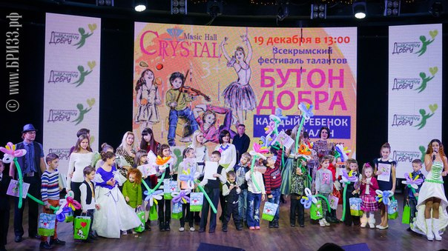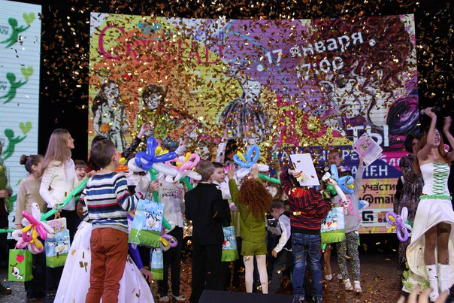 19.12.15 г. воспитанники Центра приняли участие во Всекрымском фестивале «Бутон Добра 2015. Каждый ребенок – уникален», организованным Благотворительным Фондом НАВСТРЕЧУ ДОБРУ. Конкурс проходил в три этапа : Представление участника, презентация таланта, презентация наряда, образа на тему "Мы за спасение планеты. Hand made. Вторичная обработка сырья». Мероприятие доставило огромное удовольствие нашим воспитанникам, на сцене концертного зала «Crystal Music Hall» блистало море улыбок детей, ярких воздушных шариков и праздничное настроение участников конкурса.В конкурсе жюри присвоили всем детям номинации. Организаторы фестиваля вручили подарки и подарочные сертификаты всем учасникам конурса,в том числе и нашим воспитанникам.Мы выражаем огромную благодарность организаторам конкурса,за предоставление возможности участия в таком грандиозном мероприятии ,а так же, выражаем отдельное спасибо Марине Макутенко -стилисту и имидж-дизайнеру ,которая лично помогала воспитателям, создавать необычные костюмы для наших воспитанников.

